Rapport QAQC & Statistiques Descriptives - Projet PUDC
13 juillet 2026
Table of Contents

1 Introduction
Ce rapport présente les résultats de la validation de la qualité des données (QAQC) et les analyses descriptives de l’enquête PUDC. Les données ont été traitées via le pipeline automatisé.

2 Section A : Statistiques Descriptives Détaillées

2.1 1. Découpage Géographique
region | milieu_label | Nombre de ménages | Accès eau améliorée (%) | Chocs subis (%)
DIOURBEL | Rural | 90 | 97.8 | 35.6
FATICK | Rural | 18 | 77.8 | 50.0
FATICK |  | 1 | 0.0
KAFFRINE | Rural | 66 | 100.0 | 83.3
KAFFRINE |  | 5 | 100.0 | 100.0
KAOLACK | Rural | 47 | 100.0 | 38.3
KAOLACK | Urbain | 6 | 100.0 | 16.7
KEDOUGOU | Rural | 1 | 0.0
KEDOUGOU |  | 1 | 0.0
KOLDA | Rural | 388 | 20.4 | 49.1
KOLDA | Urbain | 12 | 41.7 | 100.0
KOLDA |  | 32 | 0.0 | 0.0
LOUGA | Rural | 108 | 100.0 | 63.0
MATAM |  | 12 | 0.0
SAINT LOUIS | Rural | 16 | 100.0 | 50.0
SEDHIOU | Rural | 270 | 21.5 | 40.3
SEDHIOU | Urbain | 11 | 45.5 | 81.8
SEDHIOU |  | 16 | 6.2 | 33.3
TAMBACOUNDA | Rural | 64 | 67.2 | 67.2
TAMBACOUNDA |  | 1 | 0.0 | 100.0
THIES | Rural | 145 | 80.0 | 40.1
THIES | Urbain | 15 | 86.7 | 42.9
THIES |  | 2 | 100.0 | 0.0
ZIGUINCHOR | Rural | 349 | 34.4 | 52.1
ZIGUINCHOR | Urbain | 8 | 62.5 | 80.0
ZIGUINCHOR |  | 2 | 0.0 | 50.0

2.2 2. Structure Démographique et Éducation

2.2.1 Démographie
Indicateur | Valeur
Proportion de femmes | 51.08 %
Âge moyen des membres | 23.06 ans
Proportion d'enfants (< 5 ans) | 11.27 %

2.2.2 Éducation (Scolarisation)
Tranche_Age | Taux de scolarisation (%) | Effectif total
Moyen (12-15 ans) | 69.9 | 1,805
Primaire (6-11 ans) | 52.3 | 3,255
Taux de scolarisation des Chefs de Ménage :
## Le taux de scolarisation des Chefs de Ménage est de ** 25.5 %**.

2.3 3. Qualité du Logement et Assainissement
Indicateur | Valeur (%)
Taux Toit en tôle/ciment (%) | 88.4
Taux Murs en ciment/briques (%) | 71.1

2.3.1 Assainissement et Eau potable
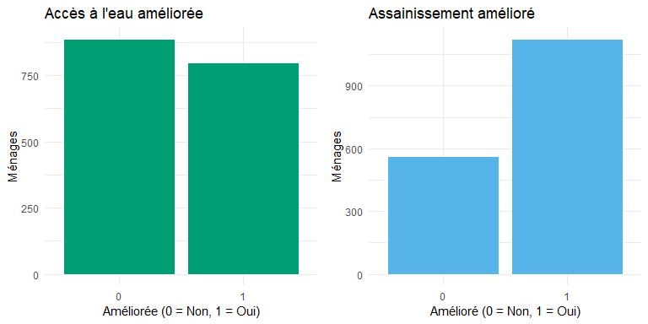

2.4 4. Revenus, Actifs et Richesse

2.4.1 Top Sources de Revenus
Source | Effectif
source_revenu_1 | 965
source_revenu_6 | 128
source_revenu_13 | 126
source_revenu_11 | 70
source_revenu_3 | 51

2.4.2 Biens Possédés
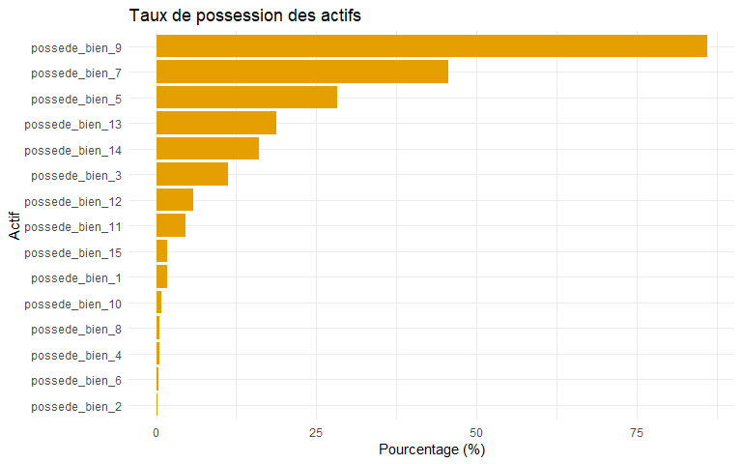

2.4.3 Indice de Richesse (Quintiles ACP)
quintile_richesse | Rural | Urbain | NA
1 | 272 | 6 | 60
2 | 328 | 3 | 6
3 | 329 | 7 | 1
4 | 331 | 4 | 2
5 | 302 | 32 | 3

3 Section B : Diagnostics QA/QC
Cette section vérifie rigoureusement l’intégrité de la base de données.

3.1 1. Taux de valeurs manquantes (Missingness)

3.1.1 Base Ménages (Top variables avec NA)
Variable | NA_Count | Taux_NA
cm_niveau_etudes | 1,280 | 75.9%
cm_sexe | 91 | 5.4%
cm_age | 91 | 5.4%
cm_scolarise | 91 | 5.4%
cm_occupation | 91 | 5.4%
choc_subi | 90 | 5.3%
source_revenu_0 | 89 | 5.3%
source_revenu_1 | 89 | 5.3%
source_revenu_2 | 89 | 5.3%
source_revenu_3 | 89 | 5.3%

3.1.2 Base Individus (Top variables avec NA)
Variable | NA_Count | Taux_NA
pb_enfant | 14,609 | 100%
malnutrition | 12,892 | 88.2%
oedeme_enfant | 12,792 | 87.6%
age_enfant | 12,759 | 87.3%
poids_enfant | 12,759 | 87.3%
taille_enfant | 12,759 | 87.3%
niveau_etudes | 9,031 | 61.8%
scolarise | 1,850 | 12.7%
occupation | 1,850 | 12.7%
milieu | 138 | 0.9%

3.2 2. Doublons et Clés Orphelines
Vérification | Résultat
Doublons interview__key (Ménages) | 0
Doublons individus (interview__key + id_membre) | 0
Individus orphelins (sans ménage) | 0

3.3 3. Contrôles de Plage et Outliers
Contrôle | Cas.détectés
Valeurs aberrantes détectées et capées (nb_pieces) | 61
Âges improbables (<0 ou >120) | 0

3.4 4. Synthèse des Assertions (Pipeline Validation)
Assertion | Statut
1. Unicité de la clé Ménage | ✅ PASS
2. Rattachement de tous les individus à un ménage | ✅ PASS
3. Taux de malnutrition cohérent (< 30% ou NA si pas de données) | ✅ PASS
4. Taux d'eau améliorée cohérent (5% - 99%) | ✅ PASS

4 Annexe : Dictionnaire des Variables (Extrait)
Liste des correspondances appliquées par le pipeline selon le paramétrage externe.
table | var_orig | var_new | label_new
S1_INFOS_MEMBRES | interview__key | interview__key | Clé unique ménage
S1_INFOS_MEMBRES | numero_ind | numero_ind | Numéro d'ordre de l'individu
S1_INFOS_MEMBRES | S1_Q2 | sexe | Genre de l'individu
S1_INFOS_MEMBRES | AgeMembre | age | Age de l'individu
S1_INFOS_MEMBRES | S1_Q4 | lien_cm | Lien de parenté avec le chef de ménage
S1_INFOS_MEMBRES | S1_Q5 | statut_matri | Situation matrimoniale
S1_INFOS_MEMBRES | S1_Q6 | scolarise | Niveau d'études - a fréquenté l'école
S1_INFOS_MEMBRES | S1_Q7 | niveau_etudes | Classe la plus élevée achevée
S1_INFOS_MEMBRES | S1_Q11 | occupation | Situation d'occupation
S1_INFOS_MEMBRES | AgeEnfant | age_enfant | Age de l'enfant en mois
S1_INFOS_MEMBRES | S8_Q6 | poids_enfant | Poids de l'enfant (kg)
S1_INFOS_MEMBRES | S8_Q7 | taille_enfant | Taille de l'enfant (cm)
S1_INFOS_MEMBRES | S8_Q9 | pb_enfant | Périmètre brachial de l'enfant (mm)
S1_INFOS_MEMBRES | S8_Q10 | oedeme_enfant | Présence d'œdèmes
PUDC | interview__key | interview__key | Clé unique ménage
PUDC | S0_02 | region | Région
PUDC | S0_03 | departement | Département
PUDC | S0_08 | milieu | Milieu de résidence (1=Rural, 2=Urbain)
PUDC | S2_Q1 | materiau_toit | Matériau dominant du toit
PUDC | S2_Q2 | materiau_murs | Matériau dominant des murs
## *Seules les 20 premières lignes sont affichées.*

